Vielen Dank, dass du dir unsere Anschreiben-Vorlage heruntergeladen hast! Es handelt sich hierbei um einen Mustertext, den du, um ihn zu verwenden, individualisieren und inhaltlich anpassen solltest.

Lösche dazu diese Seite aus diesem Dokument und ergänze das Anschreiben mit deinen persönlichen Informationen. Die Seite kannst du ganz einfach löschen, indem du alle Inhalte auf dieser Seite markierst und die Entfernen-Taste („Entf“) drückst.

Wenn du dir beim Erstellen deines Anschreibens unsicher bist und inhaltliche Unterstützung brauchst, empfehlen wir dir den kostenlosen Bewerbungsgenerator von bewerbung2go. Dieser bietet dir einige Hilfestellungen und Designoptionen, mit denen du deine individuelle Bewerbung erstellen kannst.

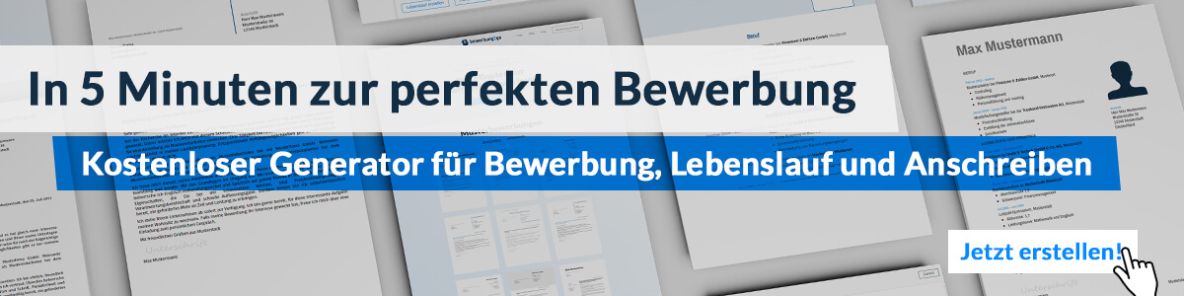
Hier entlang zum kostenlosen Bewerbungsgenerator von bewerbung2go
Arbeitgeber GmbH
Name Nachname
Straße 123
12345 Musterstadt
Musterstadt, 29.07.2026

Bewerbung als Werbetexter

Sehr geehrte Damen und Herren,

Worte haben die Macht, Menschen zu bewegen, Produkte zu verkaufen und Marken zu formen. Als leidenschaftlicher Werbetexter mit einer tiefen Begeisterung für kreative und zielgerichtete Kommunikation möchte ich mich bei Ihnen bewerben, um Ihre Projekte mit frischen Ideen und überzeugenden Texten zu unterstützen.

In meiner bisherigen Tätigkeit als Werbetexter bei [ehemaliger Arbeitgeber] habe ich erfolgreich Kampagnen für verschiedene Branchen entwickelt, von der Konzeption bis zur finalen Umsetzung. Dabei lag mein Fokus immer darauf, die Botschaften klar, emotional und markengetreu zu transportieren. Ob knackige Slogans, überzeugende Produktbeschreibungen oder kreative Werbespots – ich verstehe es, Texte zu kreieren, die sowohl informieren als auch unterhalten und vor allem zum Handeln motivieren.

Mein Schreibstil ist vielseitig, sodass ich mich problemlos in unterschiedliche Zielgruppen und Branchen einfühlen kann. Von B2B über B2C – ich finde immer die richtige Tonalität, um die Marke glaubwürdig und attraktiv zu präsentieren. Darüber hinaus bin ich geübt im Umgang mit SEO-optimierten Texten und kenne die Besonderheiten digitaler Kampagnen, um Inhalte so zu gestalten, dass sie online gut gefunden werden und gleichzeitig eine starke Markenpräsenz aufbauen.

Ich freue mich darauf, meine Fähigkeiten als kreativer und strategisch denkender Werbetexter in Ihr Team einzubringen und gemeinsam wirkungsvolle Kampagnen zu gestalten. Gerne stehe ich Ihnen für ein persönliches Gespräch zur Verfügung.

Mit freundlichen Grüßen
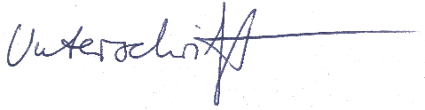

Fabian Jäger

